Màn hình 1: Trang chủ (Cường)

Hiển thị danh sách từng truyện hiện có

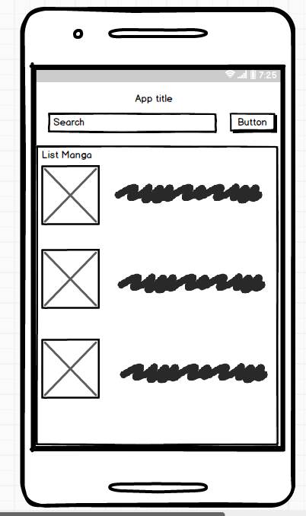

Màn hình 2: Chi tiết từng truyện (Cường)

Hiển thị nội dung chi tiết 1 truyện gồm phần mô tả và danh sách các chương

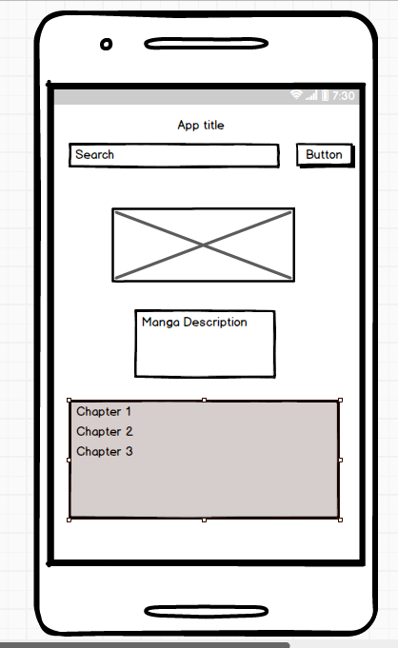

Màn hình 3: Chương truyện (Việt)

Màn hình hiển thị nội dung chương truyện, có nút qua chương mới hoặc lùi về chương cũ,có spinner để chọn chương truyện tùy theo nhu cầu

